Imputation:

数据集DentateGyrus：

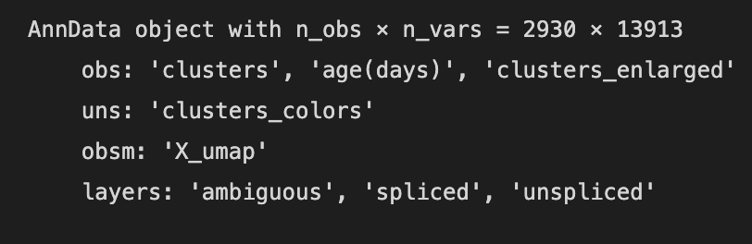

所以对于其spliced与unspliced进行探究，发现：

在preprocessing时：

使用spliced与unspliced进行了PCA，产生了X_spliced与X_unspliced。

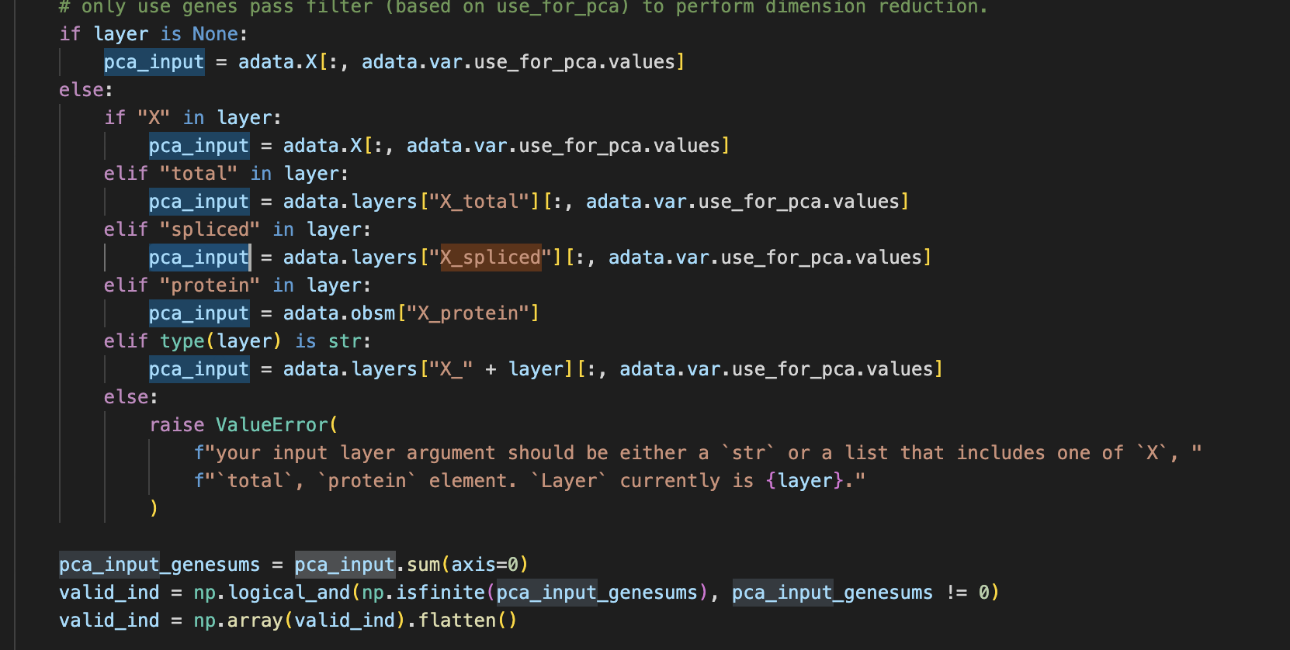

之后在dynamic中，使用X_spliced与X_unspliced进行对于velocity的计算

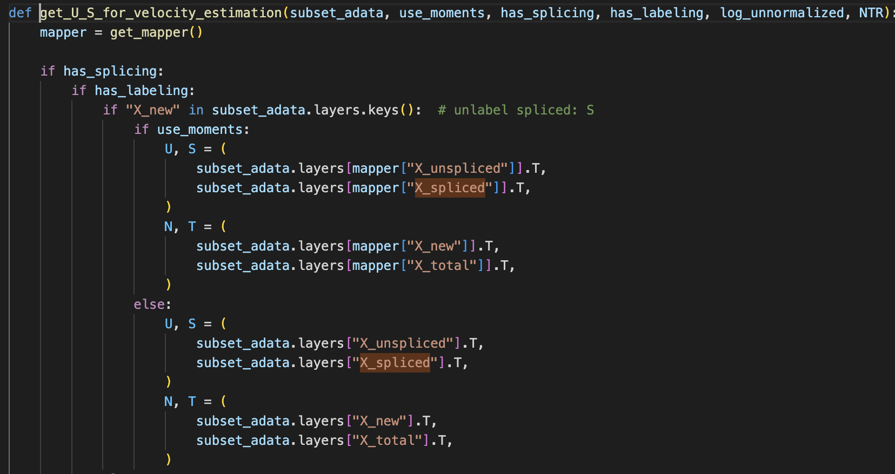

所以：

在preprocessing前进行imputation

结果：

|  |  |
| --- | --- |
| SMURF： | original： |
|  |  |
|  |  |

|  |  |
| --- | --- |
| VeloAE ( ScVelo ) | Magic |
|  |  |
|  |  |

总的说来。

在Cross-Boundary Transition, Velocity Coherence, Direction Conrrectness方面

进行imputation后score与total mean显著提高。

但对于In-cluster Coherence，提高较不明显

对于In-cluster Confidence，有所降低

（可能是cell与gene数量减少导致的问题）